1. HISTÓRICO DE REVISÕES

Data | Revisão | Resumo de alterações
15/10/2019 | 00 | Emissão inicial

2. OBJETIVO

Definir procedimento para planejamento, implementação e controle dos processos necessários para atender aos requisitos para a prestação dos serviços específicos de DTA.

3. APLICAÇÃO
Este procedimento aplica-se a todos os serviços de DTA na operação da xxxxxxxx.

4. REFERÊNCIAS NORMATIVAS

- NBR ISO 9001:2015 - Sistema de Gestão da Qualidade - Requisitos.

Manual do Sistema de Integrado de Gestão
- SASSMAQ / 2014 - Sistema de Avaliação de Segurança, Saúde, Meio Ambiente e Qualidade – ABIQUIM
- Requisitos OEA

5. DEFINIÇÕES

5.1. Programação de Serviços: planejamento dos serviços a serem realizados, com base nas necessidades de serviços recebidas dos Clientes e disponibilidades dos veículos, com o objetivo de atender aos prazos de entregas estabelecidos e realizar o melhor aproveitamento dos veículos disponíveis para serviço.

5.2. Não Conformidade: não atendimento a um requisito especificado ou qualquer situação indesejável que esteja em desacordo ou comprometa o atendimento de algum requisito especificado.

5.3. Ocorrência Operacional: desvios identificados durante a operação ou qualquer situação indesejável que esteja em desacordo ou comprometa o bom andamento da operação.

5.4. DTA: Declaração de Trânsito Aduaneiro

6. DESCRIÇÃO

6.1. Programação, realização e faturamento de serviços de transportes de DTA:

6.1.1. A programação de motoristas, veículos e equipamentos para atendimento aos requisitos para a prestação dos serviços de transporte rodoviário de cargas, bem como a realização e faturamento dos serviços, deve ser realizada conforme definido no fluxo abaixo:

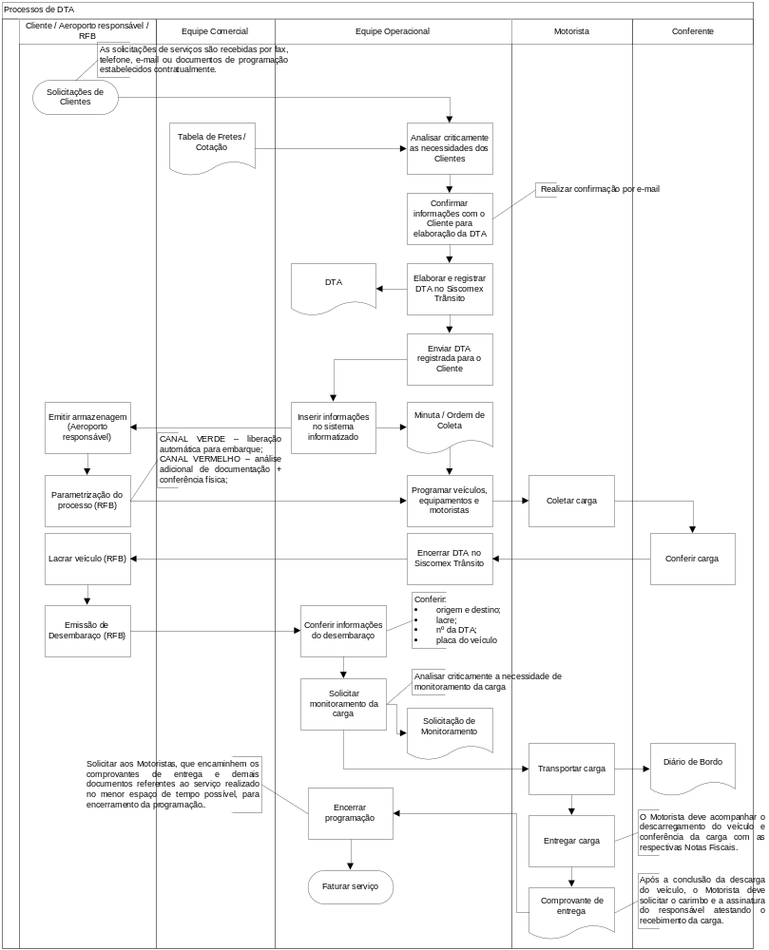

O que faz? | Quando faz? | Quem faz?
Analisar criticamente as solicitações de serviços dos Clientes ⁽¹⁾ | A cada solicitação de serviços | Equipe Operacional e/ou Gerente Comercial
Inserir informações do serviço no sistema informatizado ⁽²⁾ | A cada solicitação de serviços | Equipe Operacional e/ou Gerente Comercial
Programar motoristas, veículos e equipamentos de transporte | A cada solicitação de serviços | Equipe Operacional
Check List veículos | A cada programação | Motorista (check list manutenção veículos) e colaborador designado (check list 17 pontos OEA)
Coletar cargas ⁽³⁾ | A cada programação | Motoristas
Solicitar monitoramento da carga, se aplicável ⁽⁴⁾ | Após o carregamento da carga | Equipe Operacional
Transportar cargas | A cada programação | Motoristas
Entregar cargas ⁽⁵⁾ | A cada programação | Motoristas
Encerrar a programação do serviço | Após a conclusão do serviço | Equipe Operacional
Faturar serviços realizados | Após a conclusão do serviço | Equipe Operacional

⁽¹⁾ As solicitações de serviços são recebidas por telefone, e-mail ou documentos de programação estabelecidos contratualmente.

⁽¹⁾ Na DTA, a Equipe Operacional deve enviar e-mail ao Cliente com as confirmações dos dados que devem ser imputados na DTA, assim como conferir invoices, packing lists, entre outros documentos. Sendo detectada qualquer anormalidade na documentação, o Cliente deve ser informado imediatamente por e-mail.

⁽¹⁾ As DTAs devem ser elaboradas pelo Assistente Operacional e registradas pelo Analista Operacional que antes do registro faz a conferência dos detalhes da DTA.

⁽²⁾ Para transporte de cargas com temperatura controlada, o Cliente deve informar o range da temperatura e a equipe Operacional, incluir a informação na Ordem de Coleta.

⁽²⁾ Todas as informações imputadas nos movimentos devem ser analisadas e conferidas pelo Analista Operacional e pela Equipe de Faturamento antes da liberação do veículo e envio da documentação ao Cliente ou destinatário final.

⁽²⁾ Para garantir a rastreabilidade dos documentos, o TMS registra sempre a última alteração de dados feito no sistema com data, horário e nome do usuário.

⁽²⁾ Toda informação inserida no sistema operacional da empresa deve ser analisada criticamente, de forma que os sistemas de medida e peso sejam perfeitamente compreendidos para o lançamento.

⁽²⁾ Toda informação deve ser analisada criticamente de forma que exista clareza para que todas as informações constantes nos documentos correspondam a mercadoria a ser transportada. Qualquer divergência deve ser imediatamente informada aos responsáveis competentes e caso necessário, às autoridades competentes.

⁽³⁾ O Motorista deve acompanhar o carregamento do veículo e conferência da carga.

⁽³⁾ No fim da coleta, o veículo deve ser lacrado por agentes da Receita Federal. O número do lacre deve ser informado à equipe operacional para conferência no documento denominado Desembaraço que acompanha a carga até o porto seco de destino.

⁽⁴⁾ A equipe operacional deve analisar criticamente a necessidade de monitoramento da carga.

⁽⁴⁾ Para transporte de cargas com temperatura controlada, a equipe operacional de emitir a Solicitação de Monitoramento, informando o range da temperatura e comunicar o Motorista para acompanhamento durante o trajeto

⁽⁵⁾ O Motorista deve acompanhar o descarregamento do veículo e conferência da carga juntamente com o responsável pela descarga no EADI.

⁽⁵⁾ Após a conclusão da descarga do veículo, o Motorista deve solicitar o carimbo e a assinatura do responsável atestando o recebimento da carga. A equipe Operacional deve solicitar aos Motoristas, que encaminhem os comprovantes de entrega e demais documentos referentes ao serviço realizado no menor espaço de tempo possível, para que se possa realizar o encerramento do serviço.

Sendo a xxxxxxx uma transportadora atuante no segmento ligado ao Comercio Exterior, incluindo operações em regime especial de trânsito aduaneiro, todos os colaboradores envolvidos devem respeitar a legislação vigente.

Havendo incidência de pontuação ou infração junto à Receita Federal, deve ser elaborada uma justificativa imediatamente abordando todos os motivos que levaram a pontuação e emitir uma Ocorrência Operacional.

Caso a pontuação seja por não conformidade motivada por falha no processo operacional, deve ser emitido um Relatório de Não Conformidade para evitar a reincidência do problema.

Todos os colaboradores envolvidos nas operações onde há contato ou movimentação de carga devem verificar atentamente qualquer possibilidade de ilícito, entendendo por ilícito qualquer possibilidade de tráfico de drogas, armas, contrabando ou qualquer outra carga ilegal. Ao observar o mínimo vestígio de ilícito, informar imediatamente as autoridades competentes.

6.2. DTA NO CONTEXTO DO TRÂNSITO SIMPLIFICADO

6.2.1. Para Recintos Alfandegados com certificação OEA, cabe à xxxxxxxxxx, caso julgue pertinente solicitar habilitação para realização de trânsito simplificado junto à Receita Federal. Havendo parecer favorável, a xxxxxxxx seguirá seus trâmites de Gerenciamento de Risco para remoção das cargas de DTA.
Neste caso, caso o EADI forneça os lacres para remoção, estes serão guardados em cofre de uso exclusivo da equipe de DTA. Os colaboradores envolvidos na operação terão responsabilidade sobre o cofre e os lacres.

6.2.2. O controle dos lacres de DTA estará em planilha exclusiva para este fim. A numeração retirada deverá ser anotada na referida planilha, no documento de transporte da carga (minuta/ Cte) e sempre que possível é preciso fotografar o veículo lacrado.

6.2.3. Em alguns casos, o Recinto Alfandegado não disponibilizará os lacres. Neste caso, seguindo orientações da própria Receita Federal, a xxxxxxxxx utilizará lacres internos seguindo o mesmo padrão de controle especificado acima. O uso do cofre será compartilhado para guarda de lacres de diferentes recintos.

7. INFORMAÇÃO DOCUMENTADA COMPLEMENTAR

- PR 005 Informação documentada
- PR 007 Não conformidade e ação corretiva
- PR 002 Processo operacional
- Manual do Motorista

8. INFORMAÇÃO DOCUMENTADA RETIDA NO PROCESSO

- CT-e - Conhecimento de Transporte Eletrônico
- Relatório de Não Conformidade
- Ocorrência Operacional
- Solicitação de Monitoramento
- Diário de Bordo
- Controle de Carregamentos
- Minuta
- Ordem de Coleta
- Planilha controle de lacres

